Глава Артемовского городского округа

П О С Т А Н О В Л Е Н И Е

от 16.01.2018 № 1-ПГ

Об утверждении проекта планировки территории и проекта межевания территории для формирования земельного участка, расположенного в г. Артемовском Свердловской области по ул. Куйбышева, для строительства газопровода высокого давления для газоснабжения производственной базы, расположенной по адресу: г. Артемовский Свердловской области, ул. Куйбышева, д. 8

Принимая во внимание решение собрания участников проведенных публичных слушаний по рассмотрению проекта планировки территории и проекта межевания для формирования земельного участка, расположенного в г. Артемовском Свердловской области по ул. Куйбышева, для строительства газопровода высокого давления для газоснабжения производственной базы, расположенной по адресу: г. Артемовский Свердловской области, ул. Куйбышева, д. 8, от 21 декабря 2017 года, в соответствии со статьями 45, 46 Градостроительного кодекса Российской Федерации, Генеральным планом г. Артемовского, утвержденным постановлением главы МО «Артемовский район» от 25.03.2002 № 317, Правилами землепользования и застройки на территории Артемовского городского округа, утвержденными решением Думы Артемовского городского округа от 05.06.2017 № 178 (с изменениями, внесенными Решением Думы Артемовского городского округа от 26.10.2017 № 255), руководствуясь статьями 30, 31 Устава Артемовского городского округа,
ПОСТАНОВЛЯЮ:
- Утвердить проект планировки и проект межевания территории для формирования земельного участка, расположенного в г. Артемовском Свердловской области по ул. Куйбышева, для строительства газопровода высокого давления для газоснабжения производственной базы, расположенной по адресу: г. Артемовский Свердловской области, ул. Куйбышева, д. 8 (Приложение).
- Опубликовать настоящее постановление в газете «Артемовский рабочий» и разместить на официальном сайте Артемовского городского округа в информационно – телекоммуникационной сети «Интернет».
- Контроль за исполнением постановления возложить на председателя Комитета по архитектуре и градостроительству Артемовского городского округа Булатову Н.В.

Глава Артемовского городского округа А.В. Самочернов

Приложение к Постановлению
Главы Артемовского городского округа
от 16.01.2018 № 1-ПГ

Проект планировки территории и проект межевания территории для формирования земельного участка, расположенного
в г. Артемовском Свердловской области по ул. Куйбышева,
для строительства газопровода высокого давления
для газоснабжения производственной базы,
расположенной по адресу:
г. Артемовский Свердловской области, ул. Куйбышева, д.8

Утверждаемая часть

Екатеринбург, 2018
Состав проекта
№ п/п | Наименование | № книги листов | кол-во листов
Проект планировки территории
Основная часть Проекта планировки территории
Графические материалы
1 | Чертеж красных линий, М 1:500 | 8 | 1
2 | Чертеж границ зон планируемого размещения линейных объектов, М 1:500 | 4 | 1
Текстовые материалы
3 | Книга 1. Положение о размещении линейных объектов | 1 кн | 12
Материалы по обоснованию Проекта планировки территории
Графические материалы
4 | Схема расположения элемента планировочной структуры, М 1:5000 | 1 | 1
5 | Схема использования территории в период подготовки  проекта планировки, М 1:500 | 2 | 1
6 | Схема конструктивных и планировочных решений, совмещенная со  схемой вертикальной планировки территории, инженерной подготовки и инженерной защиты территории, М 1:500 | 3 | 1
7 | Схема инженерной инфраструктуры, М 1:500 | 5 | 1
8 | Схема границ зон с особыми условиями использования территории, М 1:500 | 6 | 1
9 | Схема границ территорий, подверженных риску возникновения чрезвычайных ситуаций природного и техногенного характера,  М 1:500 | 7 | 1
Текстовые материалы
10 | Книга 2. Материалы по обоснованию проекта планировки территории. Пояснительная записка | 2 кн | 77
Проект межевания территории
Графические материалы
11 | Чертеж межевания территории, М 1:500 | 9 | 1
12 | Чертеж межевания территории с границами зон с особыми условиями использования территории, М 1:500 | 10 | 1
Текстовые материалы
13 | Книга 3. Материалы Проекта межевания территории. Пояснительная записка | 3 кн | 9

Оглавление
Введение 4
Статья I. Сведения и параметры проектируемого линейного объекта системы газоснабжения, в отношении которого подготавливается Проект планировки 6
1.1 Основные сведения о трассе газопровода 6
1.2 Характеристика природного газа 7
1.3 Технико-экономические показатели проектируемого объекта 7
1.4 Последовательность осуществления мероприятий, предусмотренных Проектом планировки 8
Статья II. Границы зон планируемого размещения линейных объектов 9
2.1 Перечень субъектов Российской Федерации, на территориях которых устанавливаются зоны планируемого размещения линейных объектов 9
2.2 Перечень координат характерных точек границ зон планируемого размещения линейных объектов 9
Статья III. Границы зон с особыми условиями использования территории, подлежащие установлению в связи с размещением линейного объекта 10
Статья IV. Информация об объектах культурного наследия 11
Статья V. Мероприятия по охране окружающей среды 11
Статья VI. Мероприятия по защите территории от чрезвычайных ситуаций природного и техногенного характера 11

Введение
«Проект планировки территории и проект межевания территории для формирования земельного участка, расположенного в г. Артемовском Свердловской области по ул. Куйбышева, для строительства газопровода высокого давления для газоснабжения производственной базы, расположенной по адресу: г.Артемовский Свердловской области, ул. Куйбышева, д.8» (далее – Документация) включает в себя проект планировки территории и проект межевания территории.
Документация разработана Градостроительной мастерской «ПроГрад» (ИП Гусельников Кирилл Александрович) на основании договора от 30.12.2016 года № 16-1507, приложение № 10.1 от 07.08.2017 г.
Документация подготовлена на основании следующих нормативных правовых актов и нормативно-технических документов:
- Постановление Администрации Артемовского городского округа от 17.10.2017 № 1120-ПА «О принятии решения о подготовке проекта планировки территории и проекта межевания территории для формирования земельного участка, расположенного в г. Артемовском Свердловской области по ул. Куйбышева, для строительства газопровода высокого давления для газоснабжения производственной базы, расположенной по адресу: г. Артемовский Свердловской области, ул. Куйбышева, д.8;
Договор от 30.12.2016 года № 16-1507, приложение № 7.1 от
07.08.2017 г.;
Техническое задание на разработку документации по планировке территории «Газопровод высокого давления для подключения производственной базы, расположенного по адресу: ул. Куйбышева, д.8 в г.Артемовский, Свердловская область» (к договору от 30.12.2016 года № 16-1507, приложение № 10.1 от 07.08.2017 г.);
Проектная документация «Газопровод-ввод к производственной базе г.Артемовский, ул. Куйбышева,8», разработанная ГУП СО «Газовые сети» в 2017 г.

В административном отношении исследуемой участок расположен в юго-восточной части г. Артемовский, по адресу: ул. Куйбышева, до №8.
Проект планировки разрабатывается в отношении:
- линейного объекта, представляющего собой газопровод-ввод высокого давления (Р=0,6 МПа) для газификации производственной базы по адресу г.Артемовский, ул. Куйбышева 8.
Общая линейная длина газопровода высокого давления на участке (в плане) 23,1 м, общая строительная длина газопровода 31,2 м;
- прилегающей к проектируемому линейному объекту территории, в пределах внешних границ максимально удаленных от планируемого маршрута (трассы) прохождения линейного объекта газоснабжения, зон с особыми условиями использования территорий – в данном случае на расстоянии 7 метров в каждую сторону газопровода (в свету).

Площадь подготовки Проекта планировки составляет 0,09 га.
Расчетные сроки реализации Проекта планировки: 2017-2018г.
Очередность строительства предполагается осуществлять в 1 этап.
Выполненных инженерных изысканий достаточно для подготовки документации по планировке территории.
Документация по планировке территории не содержит сведений, имеющих гриф «секретно», соответствующих Приказу № 456-ДСП от 24 июля 2014 г.
В границах проектирования отсутствуют особо охраняемые территории и объекты, включая объекты культурного наследия.
Список используемых данных и информации, на основании которых был подготовлен данный Проект планировки, представлен в Книге 2. «Материалы по обоснованию проекта планировки территории. Пояснительная записка», раздел «Введение».
Список нормативно-правовых актов и нормативно-технических документов, используемых при подготовке документации по планировке застроенной территории, представлен в Книге 2. «Материалы по обоснованию проекта планировки территории. Пояснительная записка», раздел «Введение».

Статья I. Сведения и параметры проектируемого линейного объекта системы газоснабжения, в отношении которого подготавливается Проект планировки

1.1 Основные сведения о трассе газопровода
Проектом предусмотрено строительство газопровода высокого давления (Р=0,6 МПа) для газификации производственной базы по адресу г.Артемовский, ул. Куйбышева, д. 8.
Категория земель, на которых располагается газопровод-ввод, относится к землям населенных пунктов. Земельных участков, изымаемых во временное или постоянное пользование для прокладки газопровода, не имеется. Снос зданий и сооружений, перенос сетей инженерно-технического обеспечения не требуется.
Газопровод высокого давления запроектирован подземно и надземно, проложен - из полиэтиленовых труб ПЭ100 SDR11 по ГОСТ Р50838-95 с коэффициентом запаса прочности с≥2,5 63х5,8, а также из стальных труб Д57х3,5.
Место присоединения (точка подключения) проектируемого газопровода к газораспределительной сети для газификации производственной базы г.Артемовский, ул. Куйбышева 8 – существующий стальной газопровод высокого давления диаметром 108 мм, в районе ул. Куйбышева.
Проектируемым стальным газопроводом диаметром 57 мм осуществляется врезка в существующий надземный стальной газопровод диаметром 108 мм. Проектируемый газопровод опускается в землю и прокладывается вдоль забора производственной базы по адресу ул. Куйбышева, 8. Далее проектируемый газопровод выходит из земли, где предусмотрена установка отключающего устройства диаметром 50 мм с ИФС50 и подводится к границе участка с применением подвижной опоры. На границе участка устанавливается заглушка диаметром 57 мм. На выходе из земли устанавливается футляр.
Проектируемая сеть газоснабжения представлена на листе 3 «Схема конструктивных и планировочных решений, совмещенная со схемой вертикальной планировки территории, инженерной подготовки и инженерной защиты территории, М 1:500».

1.2 Характеристика природного газа
В качестве основного и единственного вида топлива предусмотрен природный газ по ГОСТ 5542-87. Согласно данным «Уралсевергаза» природный газ, транспортируемый по системе газопроводов, имеет следующие характеристики, представленные в Таблице 1.
Характеристика природного газа
Таблица 1
Наименование параметра | Состав в % к объему
Метан  Этан  Пропан  Н-бутан  Азот  Углекислый газ | 98,4-98,5  0,44-0,50  0,14-0,20  0,02-0,03  0,86-0,90  0,07-0,10

Плотность газа – 0,68-0,7 кг/м3.
Низшая теплота сгорания – 7950-8000 кКал /м3.

1.3 Технико-экономические показатели проектируемого объекта
Основные технико-экономические показатели линейного объекта «Газопровод высокого давления для подключения производственной базы, расположенного по адресу: ул. Куйбышева, д.8 в г.Артемовский, Свердловская область» приведены в Таблице 2.
Технико-экономические показатели проектируемого объекта
Таблица 2
№ п.п. | Наименование показателей |  | Количество
1 | Общая линейная длина газопроводов среднего давления на участке  (в плане), м |  | 23,1
2 | Общая строительная длина газопроводов среднего давления, м |  | 31,2
3 |  | Продолжительность строительства газопровода, мес. | 0,03

1.4 Последовательность осуществления мероприятий, предусмотренных Проектом планировки
Расчетные сроки реализации Проекта планировки: 2017-2018 гг.
Очередность строительства предполагается осуществлять в 1 этап.
В Положении представлена информация, необходимая для обоснования Проекта планировки в отношении линейного объекта – газопровода высокого давления (Р=0,6 МПа) для отопления и горячего водоснабжения производственной базы по адресу г.Артемовский, ул. Куйбышева 8.

Статья II. Границы зон планируемого размещения линейных объектов

2.1 Перечень субъектов Российской Федерации, на территориях которых устанавливаются зоны планируемого размещения линейных объектов
Линейный объект - газопровод высокого давления (Р=0,6 МПа) для подключения производственной базы находится в Свердловской области в Артемовском городском округе в городе Артемовский по ул. Куйбышева, д.8.

2.2 Перечень координат характерных точек границ зон планируемого размещения линейных объектов
Границы зон планируемого размещения линейного объекта устанавливаются в соответствии с нормами отвода земельных участков.
Перечень координат характерных точек границ зон планируемого размещения линейного объекта
Таблица 3
№ точки | Х | У
1 | 447501.73 | 1612167.50
2 | 447506.24 | 1612169.90
3 | 447506.48 | 1612169.45
4 | 447509.34 | 1612170.97
5 | 447507.11 | 1612175.45
6 | 447504.17 | 1612173.89
7 | 447504.40 | 1612173.43
8 | 447503.43 | 1612172.92
9 | 447483.19 | 1612212.17
10 | 447479.74 | 1612210.17

Статья III. Границы зон с особыми условиями использования территории, подлежащие установлению в связи с размещением линейного объекта

Охранные зоны газораспределительных сетей
Газораспределительные сети относятся к категории опасных производственных объектов в соответствии с законодательством Российской Федерации.
В целях обеспечения сохранности системы газоснабжения, создания нормальных условий ее эксплуатации, предотвращения аварий и несчастных случаев, проектом предусматривается организация «охранной зоны» действующего газопровода, разработанная на основании «Правил охраны газораспределительных сетей», утв. Постановлением Правительства РФ от 20.11.2000г. № 878.
Контроль за соблюдением этих правил возлагается на территориальные предприятия по эксплуатации газового хозяйства.
Вдоль трассы наружных сетей газопровода устанавливается охранная зона, в виде участка земной поверхности, ограниченной условными линиями, проходящими на расстоянии 2,0 м по обе стороны от оси газопровода.
На земельные участки, входящие в охранные зоны газораспределительных сетей, в целях предупреждения их повреждения или нарушения условий их нормальной эксплуатации налагаются ограничения (обременения), которыми запрещается:
а) строить объекты жилищно-гражданского и производственного назначения;
б) сносить и реконструировать мосты, коллекторы, автомобильные и железные дороги с расположенными на них газораспределительными сетями без предварительного выноса этих газопроводов по согласованию с эксплуатационными организациями;
в) разрушать берегоукрепительные сооружения, водопропускные устройства, земляные и иные сооружения, предохраняющие газораспределительные сети от разрушений;
г) перемещать, повреждать, засыпать и уничтожать опознавательные знаки, контрольно-измерительные пункты и другие устройства газораспределительных сетей;
д) устраивать свалки и склады, разливать растворы кислот, солей, щелочей и других химически активных веществ;
е) огораживать и перегораживать охранные зоны, препятствовать доступу персонала эксплуатационных организаций к газораспределительным сетям, проведению обслуживания и устранению повреждений газораспределительных сетей;
ж) разводить огонь и размещать источники огня;
з) рыть погреба, копать и обрабатывать почву сельскохозяйственными и мелиоративными орудиями и механизмами на глубину более 0,3 метра;
и) открывать калитки и двери газорегуляторных пунктов, станций катодной и дренажной защиты, люки подземных колодцев, включать или отключать электроснабжение средств связи, освещения и систем телемеханики;
к) набрасывать, приставлять и привязывать к опорам и надземным газопроводам, ограждениям и зданиям газораспределительных сетей посторонние предметы, лестницы, влезать на них;
л) самовольно подключаться к газораспределительным сетям.

Зона минимальных расстояний газопроводов
Зона минимальных расстояний от подземного газопровода высокого давления установлена в соответствии с требованиями Свода правил
СП 62.13330.2011 «Газораспределительные системы».
Размер зоны минимальных расстояний от подземного газопровода высокого давления 0,6 МПа II категории до фундамента зданий и сооружений составляет 7 м (в свету).

Статья IV. Информация об объектах культурного наследия
На территории подготовки Проекта планировки отсутствуют объекты культурного наследия согласно письму от Управления государственной охраны объектов культурного наследия СО №38-05-41/266 от 07.06.2017 г.

Статья V. Мероприятия по охране окружающей среды
Место расположения газопровода не затрагивает территорий парков, охранных зон памятников природы, заповедников.
Проектируемый газопровод прокладывается по землям населённых пунктов. Газопровод следует без сноса зелёных насаждений в пределах «охранной зоны» газопровода (по 2,0 м в обе стороны от оси газопровода).
Для предотвращения несанкционированного доступа к отключающим устройствам на газопроводе запроектированы металлические ограждения.
После завершения строительства должна быть выполнена рекультивация нарушенных земель.
Возникновения какого-либо отрицательного воздействия на окружающую среду не производится и проведения мероприятий по охране растительного и животного мира не требуется.

Статья VI. Мероприятия по защите территории от чрезвычайных ситуаций природного и техногенного характера
Проектируемый газопровод является опасным производственным объектом. Опасным веществом является природный газ.
Природный газ бесцветен, нерастворим в воде, не имеет запаха, почти в два раза легче воздуха, не токсичен, воспламеняется от искр и открытого пламени.
Основным компонентом природного газа является метан, который обладает способностью образовывать с воздухом взрывоопасную смесь (предел взрываемости – 5- 15 % объема).
Возникновение источника техногенной аварии, представляющей опасность для людей, а также зданий, сооружений и техники возможно при: повреждении или коррозии газопровода (разрыв линейной части), возникновении неисправности запорной арматуры, нарушении установленных правил эксплуатации газопровода.
С точки зрения потенциального воздействия на окружающую среду аварийное разрушение сопровождается:
- образованием волн сжатия за счёт расширения в атмосфере природного газа, заключённого под давлением в объёме “мгновенно” разрушившейся части трубопровода, а также волн сжатия, образующихся при воспламенении газового шлейфа и расширении продуктов сгорания;
- образованием и разлётом осколков (фрагментов) из разрушенной части газопровода;
- возможностью воспламенения газа и термическим воздействием пожара на окружающую среду.
Для предотвращения возникновения чрезвычайных ситуаций в проекте предусмотрены следующие инженерно-технические решения и организационные мероприятия:
- соблюдение требований нормативной документации;
- 100%-ный контроль сварных соединений;
- полная герметизация всего оборудования, арматуры, трубопроводов.
В случае аварии на газопроводе к выполнению своих функций приступает базирующаяся в промышленной зоне аварийно-восстановительная служба. При необходимости, для ликвидации последствий аварии она может контактировать с подразделениями МЧС и другими военизированными и невоенизированными подразделениями.
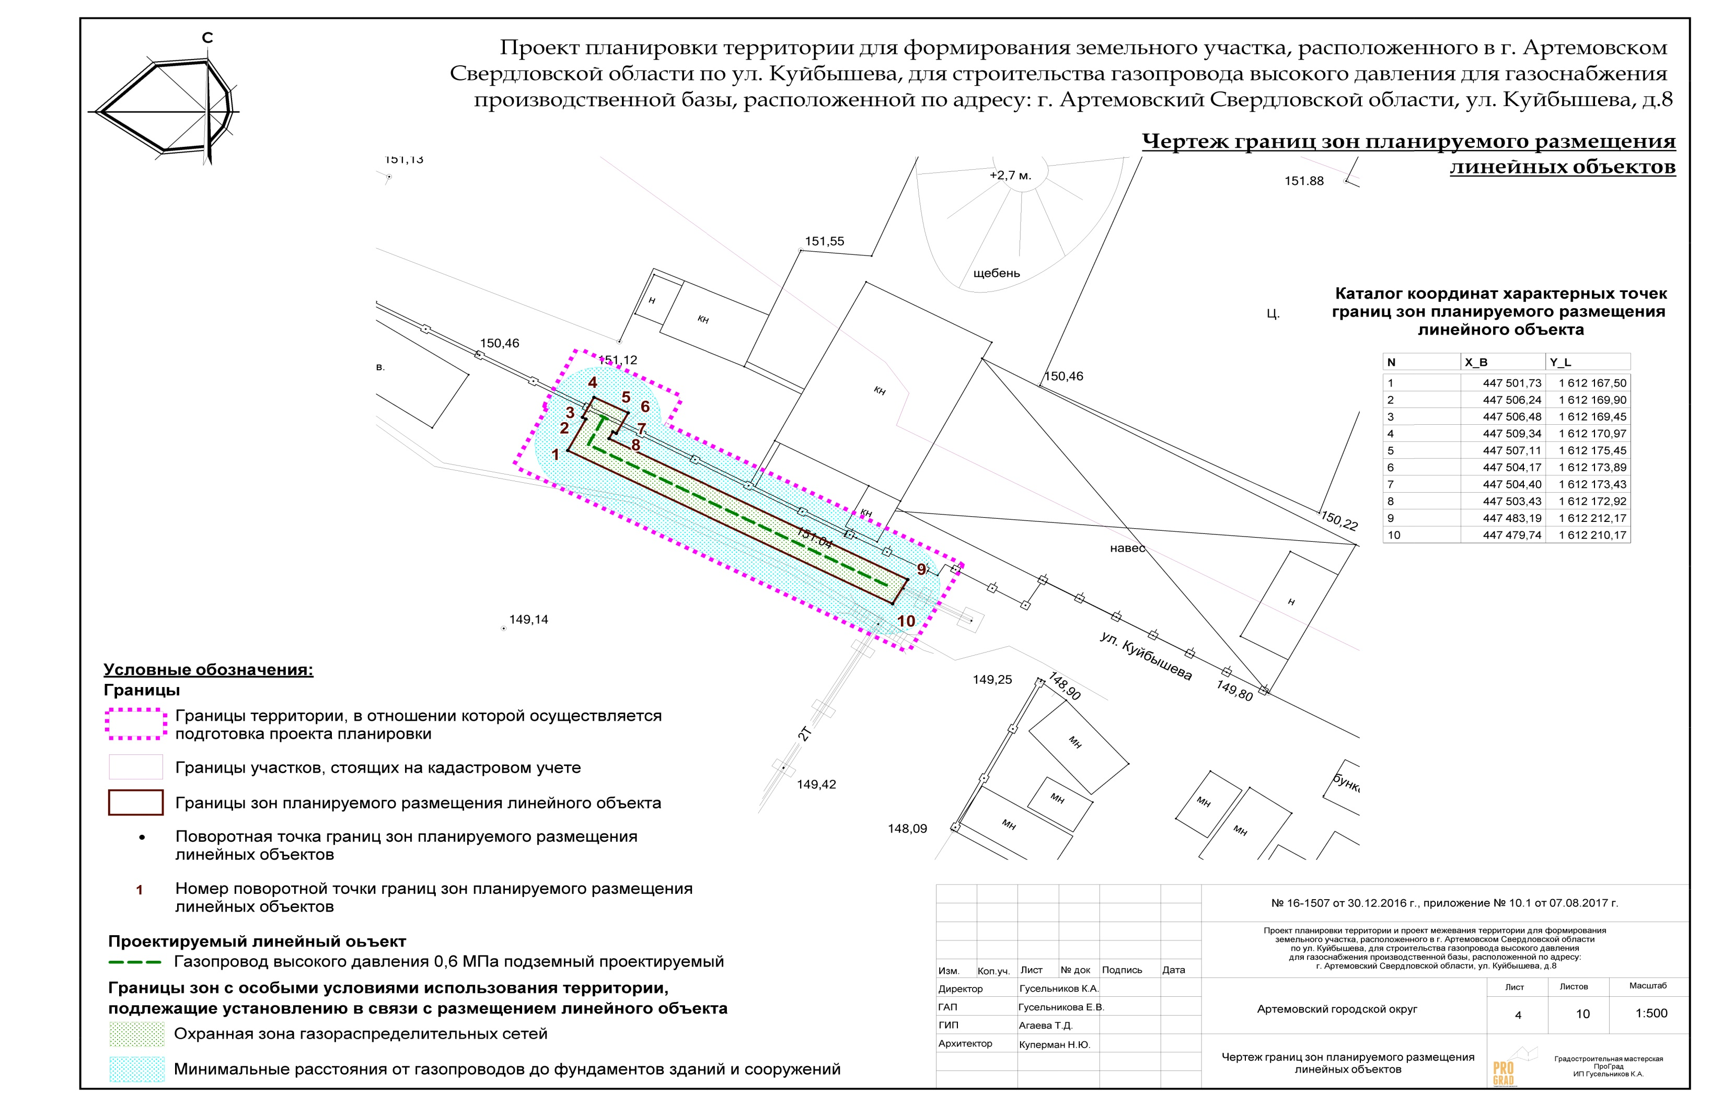
Чертеж границ зон планируемого размещения линейного объекта

